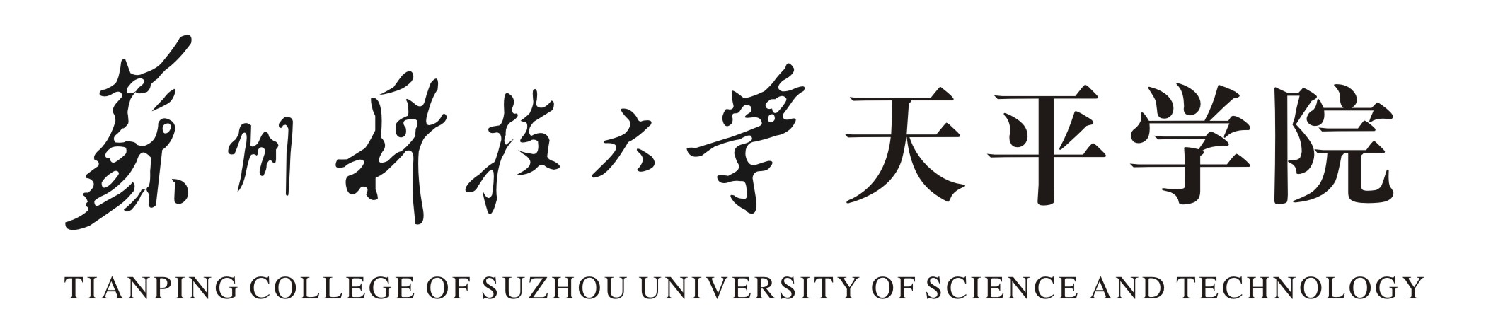

专业建设中期检查表

所 在 院 系
专 业 名 称
项 目 编 号
专业负责人
联 系 方 式
填 报 日 期

教 务 处
一、中期建设总概述
[介绍专业定位与规划、师资队伍建设、课程与教学资源建设、教学方式方法改革、实践教学环节等方面的工作进展及项目经费使用情况，重点介绍本专业针对独立学院应用型人才培养目标和专业特色的培育。]

二、中期建设分项概述
1.专业定位与规划
[按照结题验收指标介绍专业设置与规划、人才培养方案、校企合作教育的工作进展情况。]

2.师资队伍建设
[按照结题验收指标介绍师资队伍数量与结构、主讲教师素质与能力、教师专业发展与服务、教师教学业绩的工作进展情况。]

3.专业培养过程
[按照结题验收指标介绍课程与教材建设、课堂教学、教学研究与改革、实践教学、实践教学基地的工作进展情况。]

三、专业建设的不足之处和下一步需加强建设的内容和措施
四、系(部)意见
(盖 章) 系主任签字：
年 月 日
五、专家组审核意见
(盖 章) 组长签字：
年 月 日

